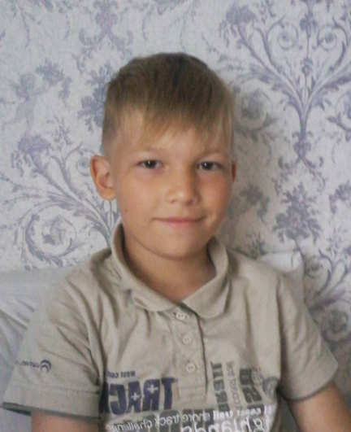 | Я - Миша Большаков, знаю, что мой прадедушка Большаков Николай Егорович родился 19 декабря  1926 г. в городе Рубцовске Алтайского края. В возрасте 18 лет в августе 1944 года был призван в ряды Советской армии.  Участвовал на войне артиллеристом. в Маньчжурской стратегической операции при освобождении Северо-Восточного Китая от японских захватчиков в составе Забайкальского фронта под командованием маршала Советского Союза  Р. Я Малиновского.
Маньчжурская стратегическая наступательная операция
(9 августа - 2 сентября 1945 года) разделялась на два этапа:
- первый этап - 9-14 августа - разгром японских войск прикрытия и выход советских войск на Центрально-Маньчжурскую равнину;
- второй этап - 15 августа - 2 сентября - развитие наступления и капитуляция Квантунской армии.
Прадедушка в составе войск Забайкальского фронта к 18-19 августа преодолел безводные стели, пустыню Гоби и горные хребты Большого Хингана, участвовал в разгроме японских. 20 августа 1945 года главные силы 6-й гвардейской танковой армии вступили в города Шэньян (Мукден) и Чанчунь.
За участие в боях Второй Мировой войны прадедушка награжден орденами и медалями. Я очень счастлив, потому что прадедушка жив, я люблю его! Будь здоров, родной мой!

